ROTINA DO TRABALHO PEDAGÓGICO PARA SER REALIZADA EM DOMICILIO (MII-A) - Profª Mirele
> Data: 05/10 a 09/10 de 2020
E.M.E.I.“ Emily de Oliveira Silva”
SEGUNDA-FEIRA | TERÇA-FEIRA | QUARTA-FEIRA | QUINTA-FEIRA | SEXTA-FEIRA
*** Maternal II-A  *Vídeo: Vogais / Aprenda a falar e a escrever as vogais através da música.  -Primeira parte: assistir ensinando as vogais A e E  You Tube: o link será postado no grupo.  *Atividade prática:  Fazer o desenho da letra A e E, mostrar e pedir para colorir.  Fazer os traçados pontilhados das letras e pedir para a criança riscar por cima.  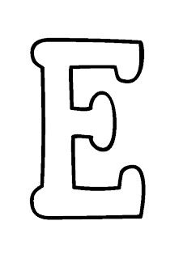 | *** Maternal II- A  *Vídeo: Vogais / Aprenda a falar e a escrever as vogais através da música.  - Segunda parte: assistir ensinando as vogais I e O  You Tube: o link será postado no grupo.  *Atividade prática:  Fazer o desenho da letra I e O, mostrar e pedir para colorir.  Fazer os traçados pontilhados das letras e pedir para a criança riscar por cima. | *** Maternal II- A  *Vídeo: Vogais / Aprenda a falar e a escrever as vogais através da música.  - Última parte: assistir ensinando a vogal U  You tube: o link será postado no grupo.  *Atividade prática:  Fazer o desenho da letra U, mostrar e pedir para colorir.  Fazer o traçado pontilhado da letra U e pedir para a criança riscar por cima. | *** Maternal II-  *Vídeo: Se divertindo e aprendendo as vogais com a Masha Alfabetização divertida.  You tube: o link será postado no grupo.  *Atividade prática:  Agora que já aprendemos as vogais, repetir as vogais e palavras que começam com cada letrinha.  Exemplo: Letra A, falar tudo o que encontramos com a letra A, depois com a letra E, I, O e U. | *** Maternal II- A  *Vídeo: Quebra- cabeça das vogais.  * You tube: o link será postado no grupo.  *Atividade prática:  Montar o seu próprio quebra-cabeça das vogais. Pode utilizar gravuras recortadas ou fazer o desenho na folha sulfite, deixar a criança colorir e brincar muito, conforme explicação do vídeo.  